A1 Instructions
Presented below are the instructions for the „male social“ condition. The instructions for the „female social“ and „object“ groups are similar, however (only difference: one picture and the referenced target stimulus). Original instructions are in German, see text in brackets for a version translated into English.

Instruktionen [Instructions]

In diesem Experiment befinden Sie sich auf einer weiten Ebene. Diese Ebene bietet Ihnen in unterschiedlichen Durchgängen unterschiedliche Orientierungspunkte. Je nach Lichtverhältnissen ist entweder der Baum als Orientierungspunkt sichtbar oder die sich bewegenden Steine auf dem Boden. In manchen Durchgängen sind auch der Baum und die Steine zusammen sichtbar. Bereiten Sie sich darauf vor, dass der Baum also nicht in allen Durchgängen als Orientierungspunkt zur Verfügung steht.

[In this experiment, you are on a flat, wide landscape. In different trials, you will be presented with different possibilities to orient yourself. Depending on light conditions, you see either a tree or moving stones on the floor. In some trials, both the tree and the stones are visible. Therefore, prepare yourself that the tree will not always be available for orientation.]

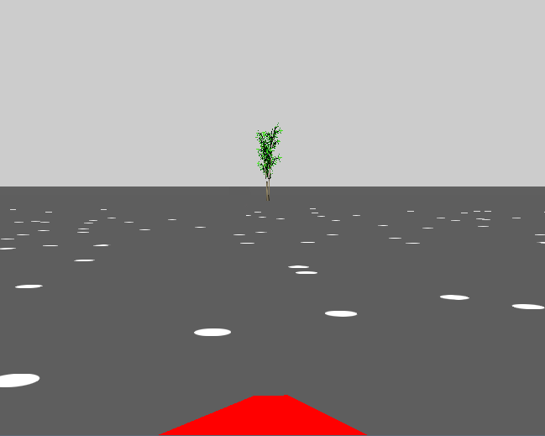

Der grundlegende Aufbau

In diesem Experiment geht es um die Wahrnehmung von Positionen im Raum. Dazu müssen Sie unter anderem zu bestimmten Positionen navigieren. Sie starten von unterschiedlichen Positionen. Die roten Pfeile markieren drei feste Startpunkte. Einen links, einen in der Mitte und einen rechts. In der Aufgabe gibt es auch zufällige Startpunkte. Diese liegen in zufälligen Abständen vor und hinter den drei Startpunkten. Es gibt also auch linke, mittige und rechte zufällige Startpunkte. Ob Sie von einem festen oder zufälligen Startpunkt aus starten, wird vorher angekündigt. Sie müssen zu der Zielposition navigieren, an der Gerald steht. Die Entfernung der drei festen Startpunkte zu Gerald ist jeweils gleich. Die Entfernung der zufälligen Startpunkte zu Gerald ist unterschiedlich. In manchen Durchgängen gibt es auch einen relevanten Orientierungspunkt. Dieser wird in Form eines Baums dargestellt. Sie müssen sich die Position von Gerald sowohl in Bezug auf die Startpunkte als auch hinsichtlich des Baums merken. Sie können sich nur vorwärts und rückwärts in einer geraden Linie bewegen. Deshalb können Sie auch nur die Pfeiltasten „nach oben“ und „nach unten“ benutzen. Die Abbildung zeigt die virtuelle Umgebung, die Sie im Experiment sehen werden.

[Basic structure

This experiment tests the perception of positions in a virtual environment. Your task will be to remember a position in space. You start from different starting points. The red arrows indicate three different (fixed) starting points: one to the left, one to the right and one in the middle. There are also flexible starting points. Those are placed in line at random distances behind or in front of the three fixed starting points. Therefore, there are also left, right and middle variable starting points. You are told in advance whether you start from a fixed or a variable starting point. You have to navigate to the position where Gerald was standing. The distance between the three fixed starting points and Gerald is always the same. The distance between the variable starting points and Gerald changes. In some trials, there is also a relevant landmark (a tree). You have to remember the position of Gerald both in reference to the starting points and in reference to the tree. It is only possible to move in a straight line, either forward or backwards. For this, the “up” and “down” keys are used. This picture shows the virtual environment of the experiment.]

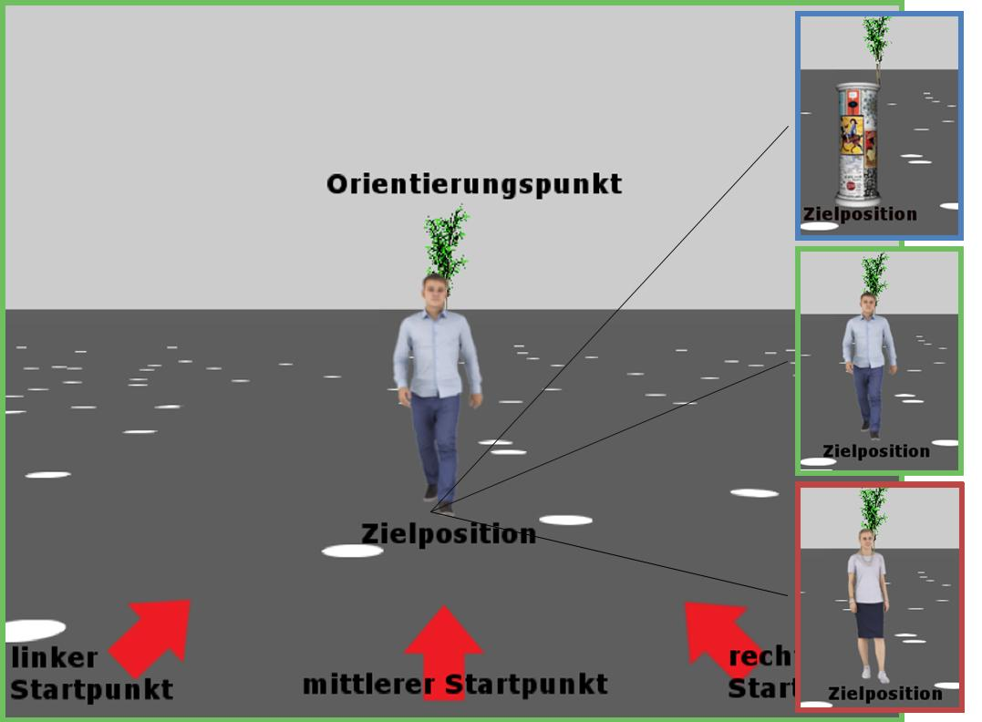

Teil 1: Übungsdurchgänge

Lernphase:
Konzentrieren Sie sich nun bitte auf Ihre eigene Position im Raum und auf die Umgebung. Um sich zu bewegen, benutzen Sie die Pfeiltasten auf der Tastatur. Nun erscheint Gerald an der Zielposition.

Aktive Durchgänge:
Ihre Aufgabe ist es nun, mittels der Pfeiltasten „nach oben“ und „nach unten“ aktiv zu der Position zu laufen, wo Sie schätzen, dass dort Gerald steht. Dabei starten Sie entweder von einem der festen Startpunkte oder von einem der zufälligen Startpunkte. Durch Druck der „Q“-Taste platzieren Sie an dieser Position den Regenschirm. So markieren Sie die vermutete Position von Gerald. Wenn Gerald unter dem Regenschirm erscheint, haben Sie ihre Position korrekt bestimmt. Erscheint Gerald vor oder hinter dem Regenschirm, zählt der Durchgang als Fehlschlag.

[Learning phase:
Please concentrate now on your own position and on the environment. To move, use the arrow keys on the keyboard. Gerald will appear now at the target position.

Active trials:
Your task is now to actively navigate to Gerald’s position using the “up” and “down” keys. You either start from a fixed or a variable starting point. By pressing the “Q”- key, you put the umbrella to the position where you expect Gerald to be. If Gerald appears under the umbrella, you did a good job. If Gerald appears in front or behind the umbrella, the trial is counted as an error.]

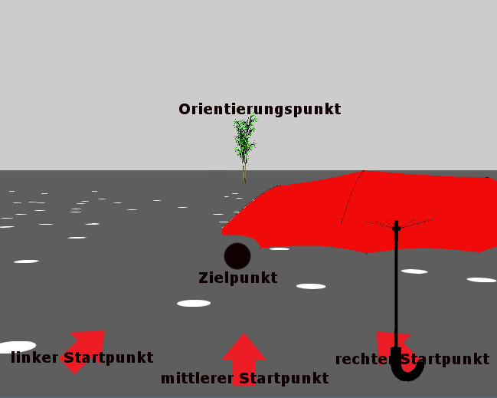

Passive Durchgänge:
In diesen Durchgängen werden Sie passiv zu verschiedenen Testpositionen in der virtuellen Umgebung transportiert. Es ist keine Bedienung der Pfeiltasten notwendig. Dabei starten Sie entweder von einem der festen Startpunkte oder von einem der zufälligen Startpunkte. Dort werden Sie gefragt, ob sich Gerald nun vor oder hinter Ihnen befindet. Drücken Sie die Pfeiltaste „nach oben“, wenn Sie denken, dass Gerald vor der Testposition ist. Drücken Sie die Pfeiltaste „nach unten“, wenn Sie denken, dass Gerald hinter der Testposition ist. Sie bekommen eine Rückmeldung, ob Ihre Entscheidung korrekt oder falsch war. In diesem Teil des Experiments üben Sie die Aufgaben nur. Er dient dazu, dass Sie sich die Position von Gerald einprägen.

[Passive trials:
During these trials you are transported passively to different positions. You don’t need to press the arrow keys. When you reach the final position, you are asked if Gerald is in front or behind of you. Press the “up”-key, if you suspect Gerald to be in front of you, press the “down”-key, if you suspect Gerald to be behind you. You will receive feedback on your decision. In this part of the experiment you are still learning. You are expected to learn Gerald’s position.]

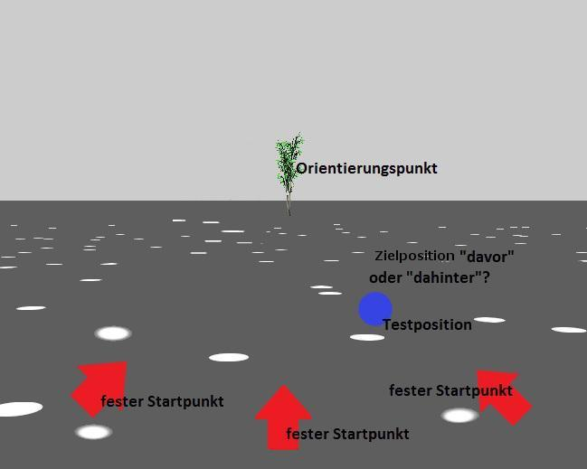

Die letzten Blöcke der Übungsphase bestehen ebenfalls aus aktiven und passiven Durchgängen. Sie erhalten nun aber kein Feedback mehr, ob die Positionierung des Regenschirms oder die Einschätzung ihrer Testposition korrekt oder falsch war. In diesen Blöcken starten Sie immer von einem festen Startpunkt.

[The last blocks of the learning phase also consist of active and passive trials, but you don’t receive feedback anymore on whether or not your decision was right. During these trials, you always start from a fixed starting point.]

Wichtige Hinweise

Bewegungsgeschwindigkeit:
Die Bewegungsgeschwindigkeit kann sich in jedem Durchgang ändern. Sie können die Position somit nicht anhand der verstrichenen Zeit während der Bewegung bestimmen.

Horizont:
Der Horizont verändert sich nicht mit Ihrer Bewegung. Sie können Ihre Position somit nicht anhand des Aussehens des Horizonts bestimmen. Sie müssen schätzen, wie viel Strecke Sie zurückgelegt haben. Noch Fragen? Oder bereit für eine kleine Übung?

[Important information:

Movement speed:
The movement speed can change between trials. Therefore you cannot calculate Gerald’s position using timing / counting.

Horizon:
The horizon does not change during movement. Therefore, you cannot estimate Gerald’s position using the horizon. You have to estimate the position based on the environmental cues provided (stones, tree). Any questions? Or are you ready for a practice?]

A2 Questionnaire items
German version | Translated english version | Answer choices
Welche Größe hätte das Objekt/die Person in dem Bild nach deinen Erwartungen in der Realität? | How big would you estimate the object/person in the picture to be in reality? | 6 point scale
In welchem Ausmaß würde dieses Objekt/diese Person deine Aufmerksamkeit auf sich ziehen? | To which extent would the object/person attract your attention? | 6 point scale
Wie oft würde dieses Objekt/diese Person deinen Erwartungen nach die Position im alltäglichen Leben wechseln? Es bezieht sich auf das gesamte Objekt /die gesamte Person und nicht auf bewegliche Teile (wie Armbewegungen oder Veränderungen an den Postern der Werbesäule) | How often would you expect the object/person to change position in daily life? This refers to the whole object and not to single parts of it (like movement of arms or changing posters on the advertisement pole). | 6 point scale
Welche spontanen Emotionen lost Ihnen die Betrachtung dieses Objektes/dieser Person aus? Bitte bewerten Sie, ob diese Emotionen positiv oder negative sind. | Which spontaneous emotions does the the object/person trigger? Please specify if these emotions are positive, or negative. | Only the participants target stimulus as item, 6 point scale

Pictures

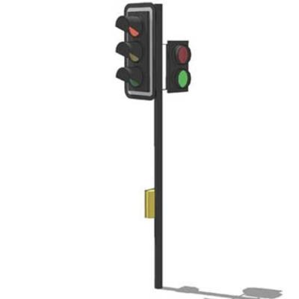 | 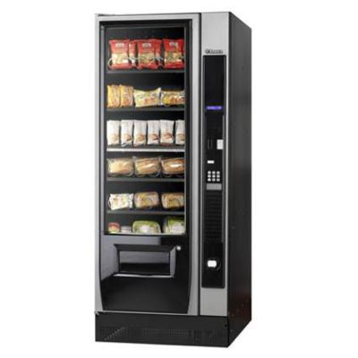 |  | 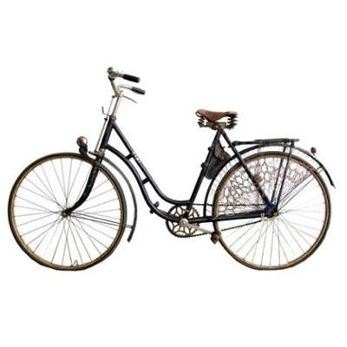 |  | 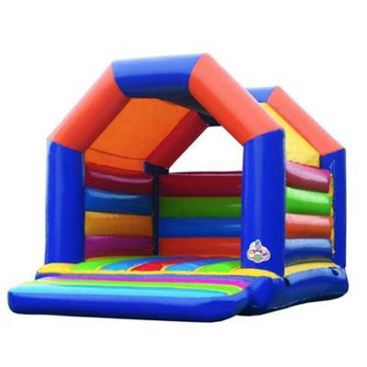 | 
 | 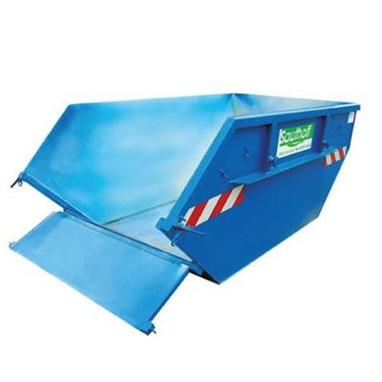 | 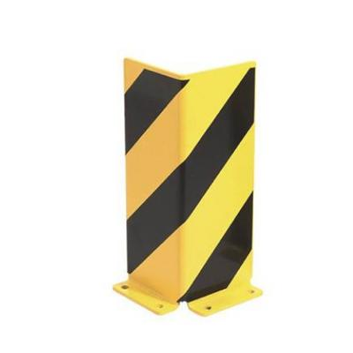 |  | 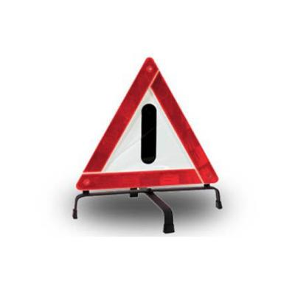 | 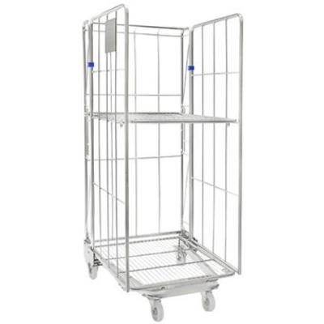 | 
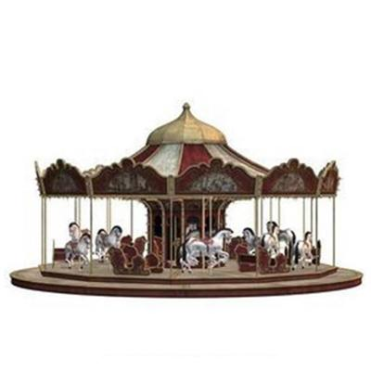 | 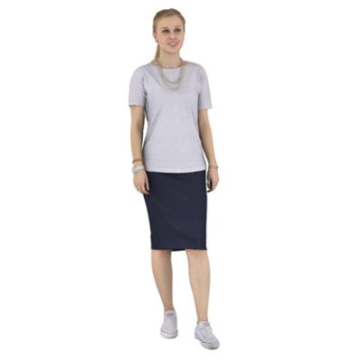 | 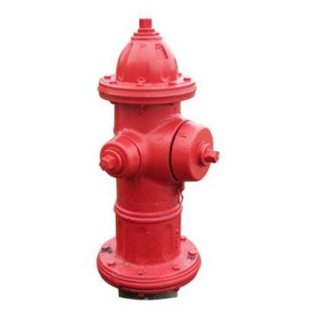 | 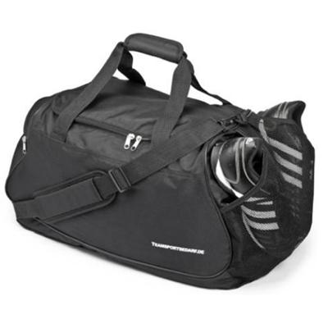 | 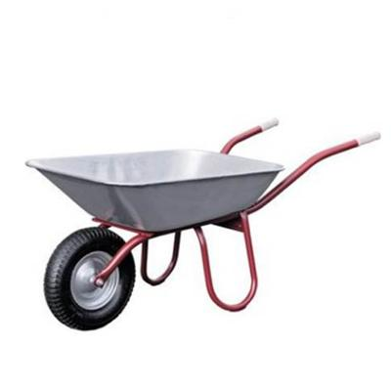 | 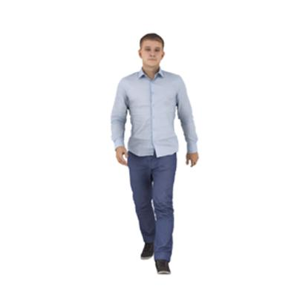 | 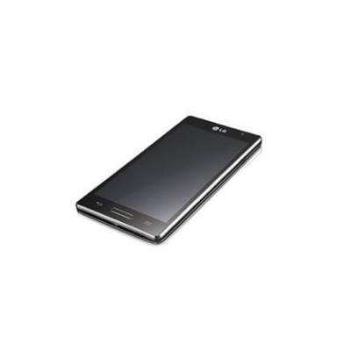
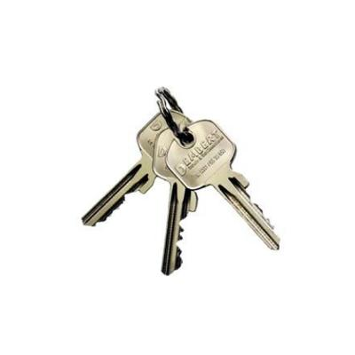 | 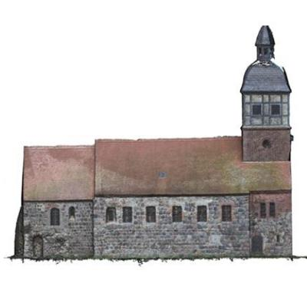 |  | 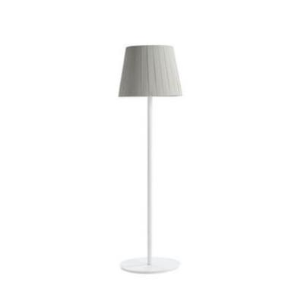 | 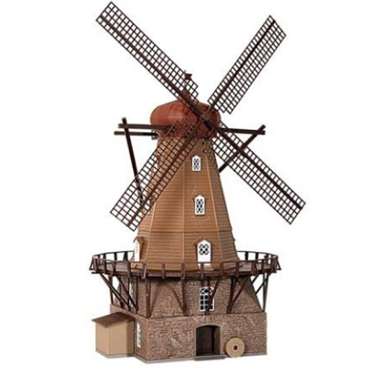 |  | 
 | 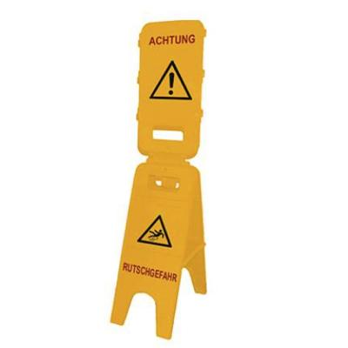 | 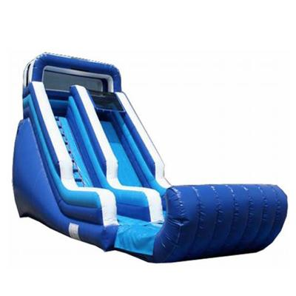 | 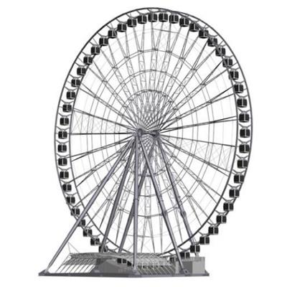 |  |  | 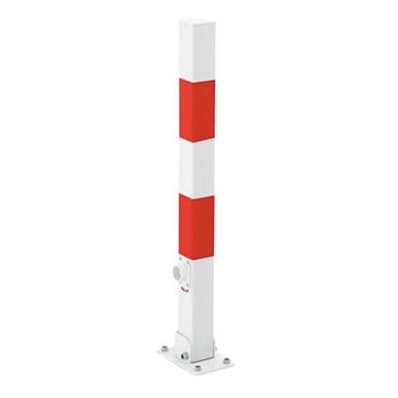
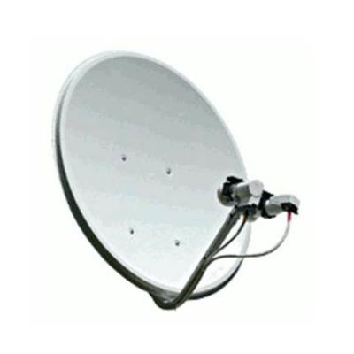 | 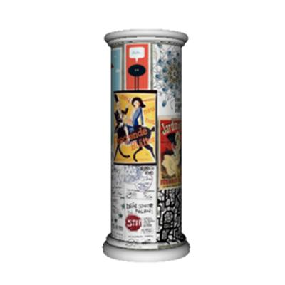 |  | 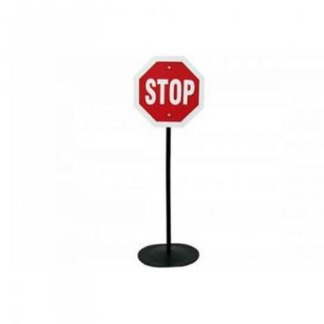 | 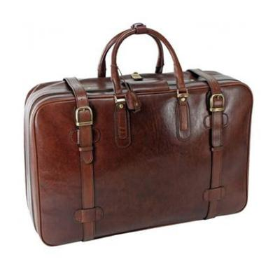 | 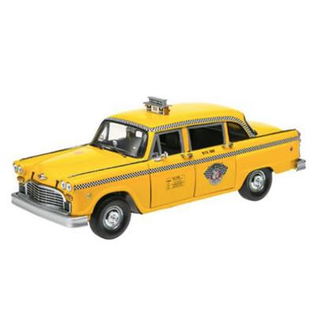 | 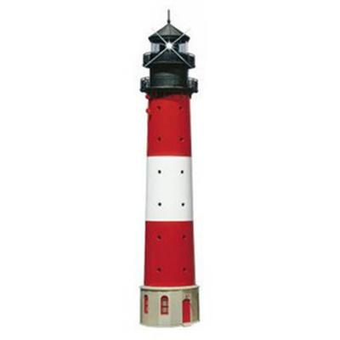
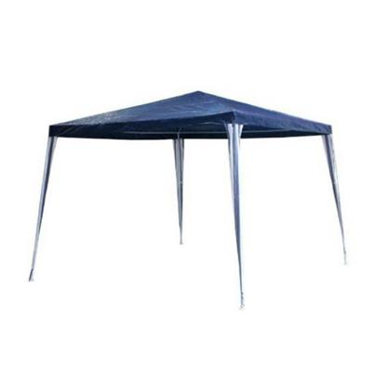 | 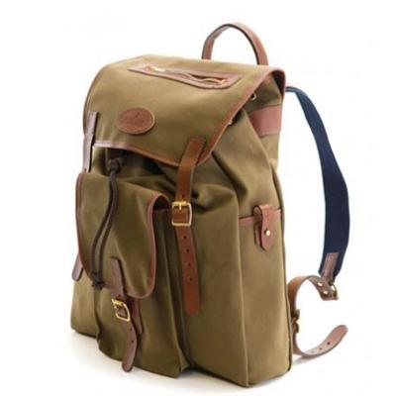 | 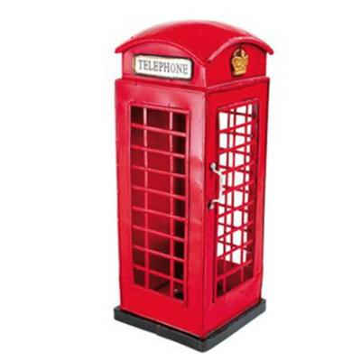 | 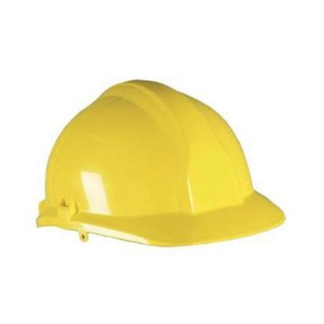 | 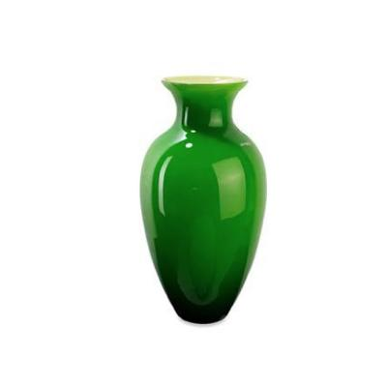 | 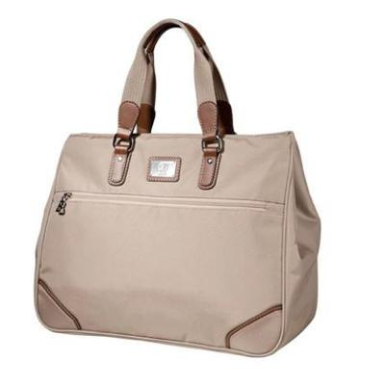 | 
 | 